3對3籃球 競賽規程
一、隊伍組成
(一) 每單位得報名青少年男女組、大專社青男女組共四組參加。
(二) 每隊得報名教練1人，選手4人。
(三) 隊員資格經參與分區複賽優選隊伍：
- 青少年男子組(13-18歲，國高中在學學生)。
- 青少年女子組(13-18歲，國高中在學學生)。
- 大專社青男子組(大一以上及社會青年)。
- 大專社青女子組(大一以上及社會青年)。
二、比賽時間：2009年10月10日（10月9日晚上19:30報到，領隊會議抽籤，報到地點另行通知。）
三、比賽場地：台南市長榮中學
四、報名時間：2009年9月１日截止（報名表格請看附件）。
五、比賽辦法：
(一) 球員
1. 正式比賽時，下場比賽球員3名，替補球員為1名。
2. 比賽中禁止換人，球員受傷、犯規滿四次例外。
3. 球員必須穿有號碼之球衣比賽。
(二) 勝負
1. 每局比賽採10分鐘或15分制。
2. 每局比賽時間終了，分數高者獲勝。
3. 在比賽規定時間內，得分先達15分者，即為該場勝利。
4. 時間終了時雙方平手，則以2隊6人交叉罰球，總進球數多者勝；如再平手，按原來順序雙方球員比PK戰（一球定勝負），直至分出勝負。
(三) 開賽規則
1. 比賽開始時，球隊逾時三分鐘未到場或不足3人時，應判該隊棄權。
2. 開賽球權應由雙方隊長猜拳決定（攻守）。
(四) 球權
1. 當球投中籃、出界、違例、犯規裁判員應鳴笛，表示死球，由持有球權方獲得發球。
2. 持球隊進攻，防守隊抄截、搶得籃板球……等等，都須將球傳至、運到三分線外，做攻守轉換，持球者須雙腳回到三分線後，方得進攻。
3. 發球者都須在正對籃框三分線後。發球員，不可直接進攻，須將球經過2人（含）以上始可進攻。
(五) 得分
1. 罰球中籃1分。
2. 取消三分球，比賽中任何投籃、上籃進球都算二分。
(六) 犯規罰則
1. 投籃（上籃）時，防守隊犯規，而球投進，不再加罰，但加記一次犯規。
2. 比賽中投籃動作犯規、團體犯規累計五次以上（含五次），均判罰一次罰球，不進行爭搶籃板球，罰球後球權屬於原有球隊。
3. 球員個人犯規有四次，個人犯規滿四次則離場，若球場上人數少於2人時，裁判得判定該隊淘汰。
4. 凡是故意、技術等犯規時，均由對隊主罰二球外，再獲得控球權。
(七) 附則
1. 取消禁區三秒違例及界外球的傳發球，發球一律在三分線後。
2. 比賽進行中，二隊都不得請求暫停，直至比賽分出勝負或時間終了。
3. 比賽中不跳球，先防守隊擁有第一次的爭球權，進攻隊第二次，以此類推。
4. 如有惡性犯規或打架情事發生，裁判得將當事人驅逐出場，並有權沒收比賽，隨即通知紀錄組。
5. 本比賽採單裁判制，每場比賽成績均由裁判員簽名後，送繳大會公佈。凡裁判員之判決即為終決，不得異議或抗議之。
(八) 除上述規定外，悉適用中華民國籃球協會所審定之最新籃球規則。
六、獎勵辦法：
第一名：獎金10,000元，獎盃乙座
第二名：獎金5,000元，獎盃乙座
第三名：獎金3,000元，獎盃乙座
第四名：獎盃乙座
參加獎：紀念毛巾

單位： □北區 □南區 □中北區 □中南區 □東北區 □東南區
教練： | 青少年男子組： | 大專社青男子組：
教練： | 青少年女子組： | 大專社青女子組：
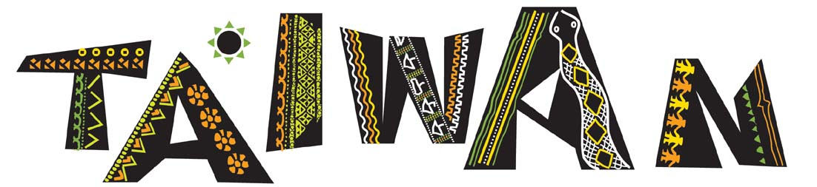
TKC成立六十週年3對3籃球賽決賽報名表格
青少年男子組
 | 選手名單 | 所屬單位 | 出生年月日 | 身分證字號 | 聯絡電話 | E-Mail
1 |  | 中會 教會
2 |  | 中會 教會
3 |  | 中會 教會 |  |  | v
4 |  | 中會 教會
青少年女子組
1 |  | 中會 教會
2 |  | 中會 教會
3 |  | 中會 教會
4 |  | 中會 教會
大專社青男子組
1 |  | 中會 教會
2 |  | 中會 教會
3 |  | 中會 教會
4 |  | 中會 教會
大專社青女子組
1 |  | 中會 教會
2 |  | 中會 教會
3 |  | 中會 教會
4 |  | 中會 教會
ÂI-OÂN ÀU-HŌE HHENG-LIÂN
T
K
C
成立60週年慶

